毕业生网上签约流程

**一、应届毕业生网上签约手续办理**

**（一）激活帐户**

注册界面分两部分：

1．生源信息核对部分

容易出问题的是系统提示注册身份不正确。原因是学生输入的身份证号或者姓名与学校上报到信息网里的信息不一致，请毕业生到学校就业指导中心落实。

2．设置帐户信息部分

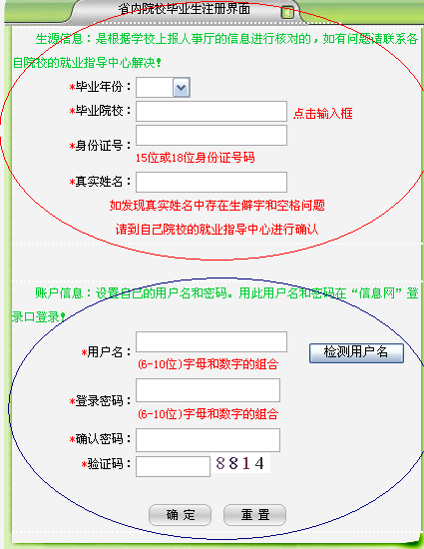

**（二）简历中心**

1．毕业生激活帐户之后必须先制作并发布自己的简历，否则不能被用人单位检索到。

2．简历分个人信息、求职意向、教育/培训、技能/专长、社会实践五部分，按要求分别完善简历信息。

3．制作好的简历可以继续维护、预览和打印。

4．为丰富简历内容，还可以上传图片。

5．为方便与用人单位交流还可以外发简历和增加求职信内容。

6．如果想结束求职要撤消简历的对外发布，请到“简历状态设置”中关闭。

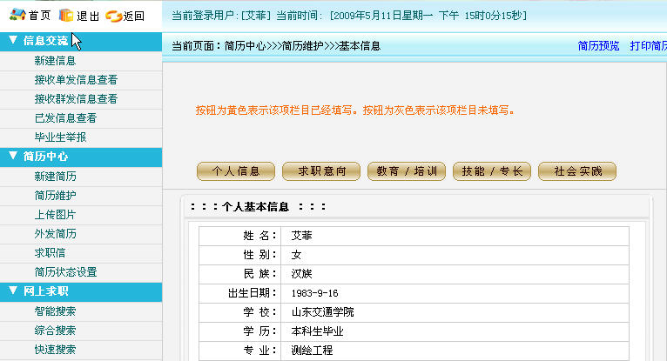

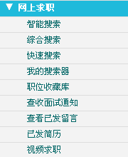**（三）网上求职**

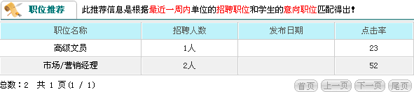

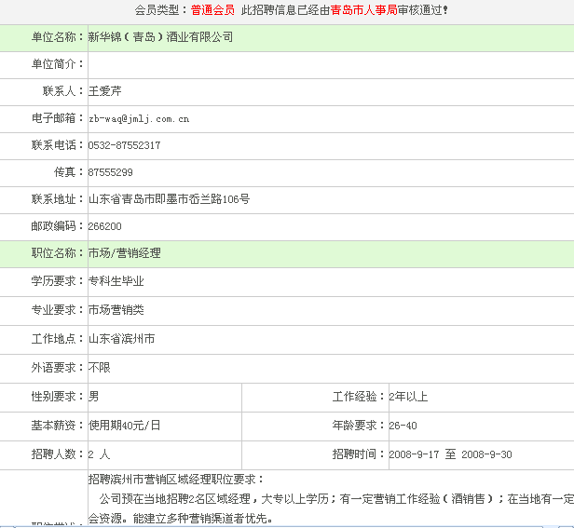

1．搜索方法(重要功能)

智能搜索：根据学生发布的简历求职意向信息与单位发布的职位信息系统自动匹配。

综合搜索：根据单位发布的职位信息岗位\工作地点\行业\单位性质\学历要求等搜索。

快速搜索：根据单位名称和职位名称搜索。

通过以上搜索把感兴趣的职位加入收职位藏库，便于集中处理。

2．与单位的交流

可以接收单位发来的面试通知。

可以查看已经发给单位的留言。

可以查看已经发给单位的简历。

**（四）网上签约(重点)**

1．学生与单位签约

流程：单位发布签约邀请——学生应约——单位隶属的人事部门鉴证——学校审核存档。

注意事项：

（1）应约之前单位发送的签约邀请内容一定要看，里边有补充条款内容涉及到学生的利益问题。

（2）如果想看协议书到了那个环节可以点击“协议书管理”栏目里边有鉴证环节的状态提示。

（3）只有学校审核存档之后协议书才完整，否则解约的时候无法解约。

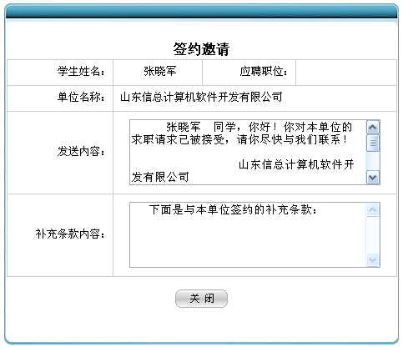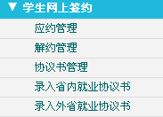

（4）山东省高等（中专）学校毕业生就业协议书样例

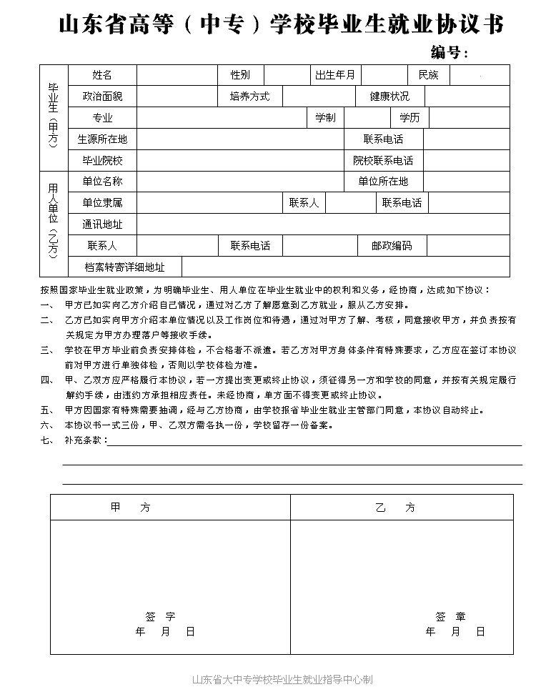

2．解约

流程：单位发出解约 学生同意

注意事项：

（1）只有签约过程完整，才能解约。

（2）派遣之前，只有和原单位解约，才能和新单位继续签署新协议。

（3）派遣之后，系统在学生没有和原单位解约的情况下也可以和新单位签署协议，但是办理改派手续时人事部门要求带原单位出具的解约函。

3．协议书管理

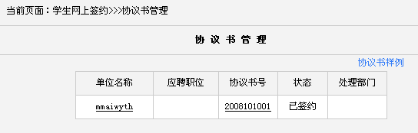毕业生可通过“协议书管理”选项查看协议书状态。

4．录入省内协议书

对于不具备网上签约条件的省内单位，毕业生可通过“录入省内协议书”与单位完成签约过程。

注意事项：

（1）此协议书为毕业生与省内暂时没注册的单位签约使用，录入省内就业协议书后毕业生将无法与其他单位在网上签约。

（2）通过“录入省内就业协议书”完成的签约，与正常网上签约流程相同，必须经过用人单位的上级主管部门的网上鉴证，不可取。

5．录入省外协议书

流程：学生提出“省外就业”申请——学校审核通过——学生录入省外就业协议书——学校审核存档。

注意事项：

（1）只有学校审核通过学生的省外就业申请后，学生才能使用此功能录入省外协议书。

（2）学校也有录入省外就业协议书的功能，但是也必须学生申请省外就业通过后才可以。

（3）录入省外协议书后省内网上签约功能锁定。

**（五）业务申请(重点)**

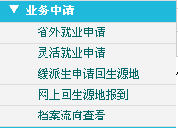

1．省外就业申请

流程：学生提出申请——学校审核通过。

注意事项：

（1）学生要省外就业必须先提出申请，否则无法录入省外协议书并且打印报到证。

（2）已经网上签约的学生不能提出此申请。

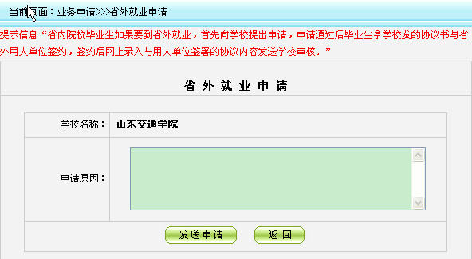

2．灵活就业申请

灵活就业指毕业生相关手续派往生源地人事部门而学生在某单位打工获得收入的就业类型。

如果用人单位无法落实户口、档案等手续而只接受毕业生到单位工作，则可向学校提出灵活就业申请，申请时须填写具体工作单位并向就业中心提供与单位签订的灵活就业证明。在得到学校审核通过后，其报到证、“户口迁移证”将开往生源所在地的人事部门。

灵活就业不算正式就业率，但算入总体就业率之中，某学校灵活就业率的高低直接决定这个学校的总体就业率高低。

（1）灵活就业证明：签约省内单位但不接受户口档案。

（2）劳动合同：以人力资源和社会保障局落款的为正规。

（3）非派遣省外就业：签约省外单位但不接收户口、档案。

流程：学生录入灵活就业信息并提交申请——学校审核通过。

注意事项： ①学生和学校都有录入灵活就业的功能，不影响继续签约。

②已经网上签约的学生不能提出此申请。

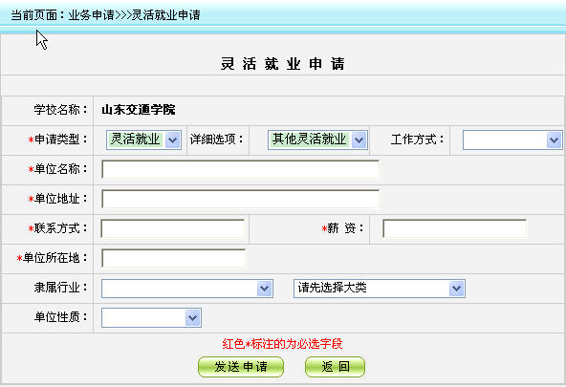

3．网上回生源地报到

注意事项：

（1）只有派遣回生源地的学生才用此功能。

（2）在网上向生源地人事部门报到后，生源地人事部门便于安排回原籍学生的就业问题。

**二、应届毕业生网上解约手续办理**

**（一）毕业生与省内单位解约流程**

毕业生与用人单位任何一方提出解约之后，经双方同意（如用人单位有上级主管部门，还需上级主管部门同意），系统自动生成解约函信息，并可打印出来，双方签字、盖章。解约信息自动发送给学校及原鉴证的就业主管部门。学校审核毕业生的解约函信息之后，恢复毕业生的网上签约功能，毕业生可与新单位签订就业协议书。就业主管部门具有强制解约功能，可强行解除毕业生与用人单位的就业协议，系统会自动记录相关操作信息。

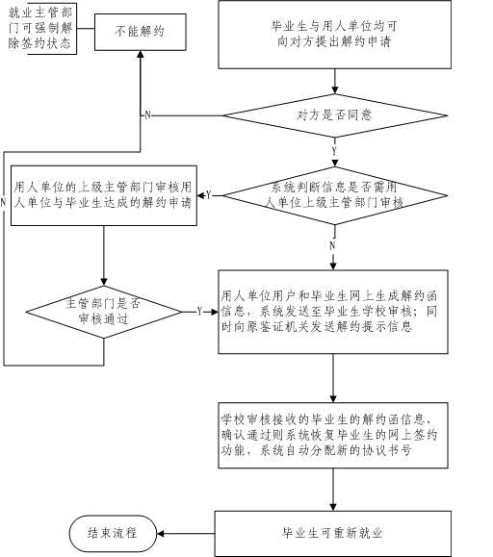

**（二）毕业生与省外单位解约流程**

毕业生在网上发起解约申请，解约申请信息将自动流转到学校，学校审核毕业生提供的纸质解约函之后，恢复毕业生的网上签约功能，毕业生可与新单位签订就业协议书。